Simplifier les expressions suivantes :

Utiliser une fonction exponentielle

a)

b) donc la fonction est strictement croissante sur [0 ; 10].
Il en est de même pour la fonction .
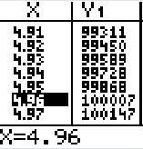
c) Le nombre de bactéries a doublé à partir de bactéries, soit au bout d'environ 5h.

